2. Wykonanie ćwiczenia

Dane do ćwiczenia:
grubość halotronu d=(100±1)μm
szerokość b=(2,5±0,1)mm
długość l=(10,0±0,1)mm
maksymalna wartość prądu sterowania próbki 15mA
maksymalna wartość prądu elektromagnesu 2A
e = 1,6*10⁻¹⁹ [C]
parametry opornicy:
klasa: 0.05
U_{g} 650V
R₀ (4.0 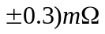

Wykonanie ćwiczenia:

Zbudowaliśmy obwód elektryczny według schematu przedstawionego w instrukcji. Następnie wyznaczyliśmy znak większościowego nośnika prądu oraz zbadaliśmy napięcie asymetrii halotronu mierząc U_{h} przy włączonym i wyłączonym polu magnetycznym. Obliczyliśmy koncentrację nośników w istniejącym stanie, a także po zmianie kierunku pola. Następnie zbadaliśmy zależność napięcia Halla od natężenia prądu sterującego i dokonaliśmy pomiaru rezystancji halotronu.
Budujemy obwód według przedstawionego schematu:
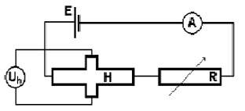
Schemat obwodu do pomiaru napięcia Halla. E - źródło napięcia stałego, A - amperomierz, V_{h} - woltomierz, H - halotron, R - opornica dekadowa.

Wyniki pomiarów i obliczenia:

- W celu wyznaczenia nośników większościowych użyliśmy kompasu, który wskazał nam kierunek pola magnetycznego, a następnie wyznaczyliśmy znak nośników na ujemny tzn. Nośnikiem większościowym są elektrony.

- Badanie asymetrii halotronu
Po zamknięciu obwodu woltomierz V_{H} wskazuje napięcie U_{H} zależne od wielkości natężenia prądu sterowania I_{S} także wówczas, gdy halotron nie jest umieszczony w polu magnetycznym elektromagnesu. Napięcie U_{H} wynika przede wszystkim z asymetrii umieszczenia hallowskich elektrod, niejednorodności naparowanej warstwy półprzewodnika oraz pola magnetycznego Ziemi. . Elektrody nie leżą na tej samej powierzchni ekwipotencjalnej pola powstającego w warstwie po przyłożeniu do niej napięcia.
Zatem napięcia U_{H} pojawiające się w nieobecności pola magnetycznego są poprawkami, które należy odjąć od mierzonego napięcia Halla. Aby wyznaczyć te poprawki mierzymy zależność napięcia U_{H} od natężenia prądu sterującego I_{S} przy halotronie wyjętym z pola magnetycznego elektromagnesu.
W tym celu przy wyłączonym magnesie badamy napięcie Halla w zależności od natężenia prądu sterującego.
Natężenie prądu sterującego I_{s} (mA) | Napięcie Halla U_{h} (mV)
3,18 | 0,56
6,16 | 0,83

Wykorzystując wzór na prostą, przechodzącą przez dwa punkty, otrzymujemy dane parametry prostej:

Współczynnik a= 0,1
Stała b= -0,22

Prosta jest rosnącą, więc dla danego natężenia prądu sterującego będziemy odejmować odpowiednią wartość poprawki dla napięcia Halla.

- Wyznaczanie napięcia Halla przy stałym polu magnetycznym.
Pomiarów dokony3waliśmy dla dwoch wartości indukcji pola magnetycznego:
Dla odpowiednich wartości natężenia zasilającego magnes odczytaliśmy wartości pola magnetycznego i zbadaliśmy zależność natężenia sterującego od napięcia Halla.

I_{m1} = 1,5A 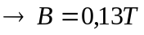

Natężenie sterujące I_{s} (m A) | Napięcie Halla U_{h} (m V) | Napięcie asymetrii | Napięcie Halla z poprawką
0 | 0 | -0,22 | 0,22
3,13 | 55,0 | 0,093 | 54,907
4,00 | 70,3 | 0,18 | 70,12
5,00 | 88,1 | 0,28 | 87,82
6,00 | 105,4 | 0,38 | 105,02
7,00 | 122,3 | 0,48 | 121,82
8,00 | 139,2 | 0,58 | 138,62
9,00 | 155,9 | 0,68 | 155,22
10,00 | 172,2 | 0,78 | 171,42
11,00 | 188,6 | 0,88 | 187,72
12,00 | 204 | 0,98 | 203,02
12,75 | 216 | 1,055 | 214,945

Do obliczenia wartości koncentracji nośników zastosowaliśmy wzór:
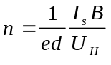
gdzie:
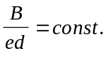
Liczoną wartość sprowadziliśmy do zależności liniowej: y = (a+Δa)*x+(b+Δb)

Gdzie 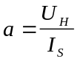 wyliczone jako tangens nachylenia krzywej, to otrzymamy wzór na koncentrację w postaci:
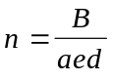.

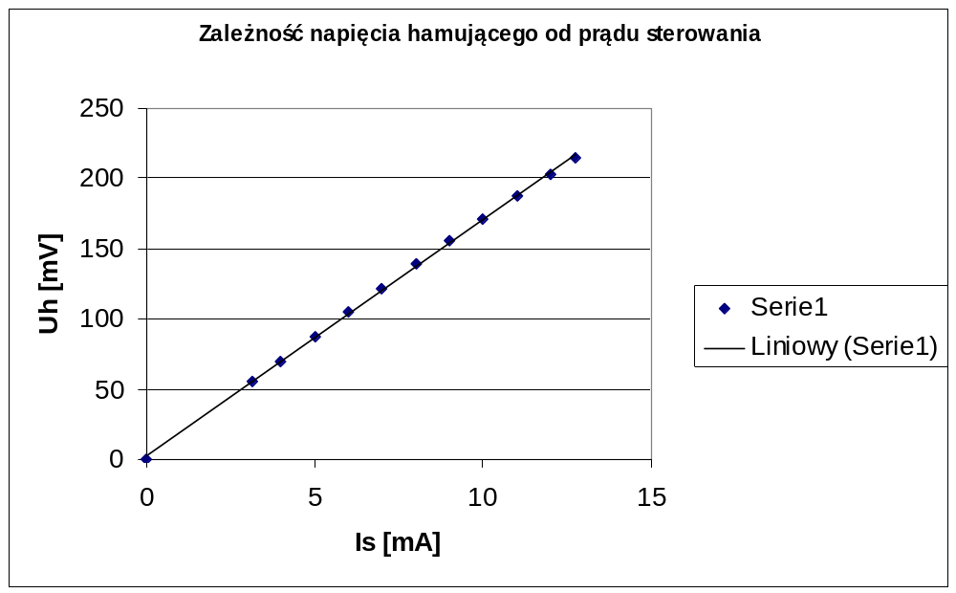

Wartości współczynników a i b wynoszą:
a= 16,82
b = 2,73
Błędy współczynników wyznaczyliśmy metodą najmniejszych kwadratów:
Δa = 0,12
Δb = 1

Jednostką koncentracji jest:
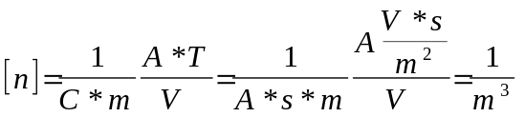
gdzie:
[e]=C ; [I_{S}]=A ; [B]=T ; {U_{H}]=V ; [d]=m.

A zatem otrzymaliśmy:
n = 0,043*10²² 1/m³
Błąd koncentracji policzyliśmy z różniczki logarytmicznej:
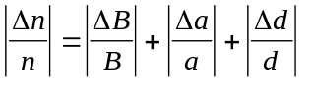

ΔB=0,01*10⁻¹[mT]

Δn = 0,001*10²² 1/m³
Ostatecznie n= ((0,043±0,001)*10²² )1/m³ Δn_{względne} = 2,3%

Do wyznaczenia ruchliwości nośników skorzystaliśmy ze wzorów:

Korzystamy ze wzoru na rezystację Halotronu:

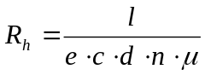

Przekształcamy go do postaci:

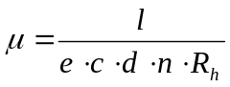
Wyliczamy błędy za pomocą różniczki zupełnej:
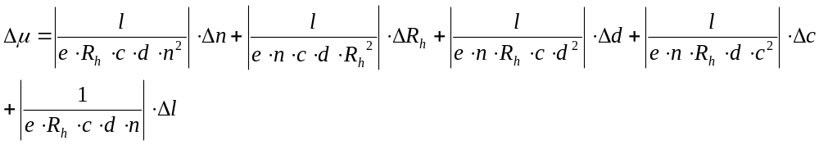
otrzymujemy:

μ=(0,0049*10³ ) m²/V*s Δμ=0,00028*10³m²/V*s

ostatecznie μ=(0,0049*10³±0,00028*10³ ) m²/V*s Δ μ_{względne} = 5,7%

I_{m2} = 2,5A 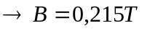

Natężenie sterujące  I_{s} (mA) | Napięcie Halla  U_{h} (m V) | Poprawka | Napięcie Halla z poprawką
0 | 0 | -0,22 | 0,22
3,12 | 80,8 | 0,092 | 80,708
4,00 | 103,3 | 0,18 | 103,12
5,00 | 128,2 | 0,28 | 127,92
6,00 | 154,2 | 0,38 | 153,82
7,00 | 179,2 | 0,48 | 178,72
8,00 | 204,0 | 0,58 | 203,42
9,00 | 228,0 | 0,68 | 227,32
10,00 | 252,0 | 0,78 | 251,22
11,00 | 275,0 | 0,88 | 274,12
12,00 | 300,0 | 0,98 | 299,02
12,62 | 315,0 | 1,042 | 313,958
Podobnie jak poprzednio do obliczania wartości koncentracji nośników zastosowaliśmy wzór:
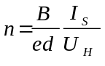
gdzie:
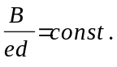
Liczoną wartość sprowadziliśmy do zależności liniowej:

gdzie:
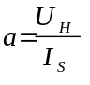

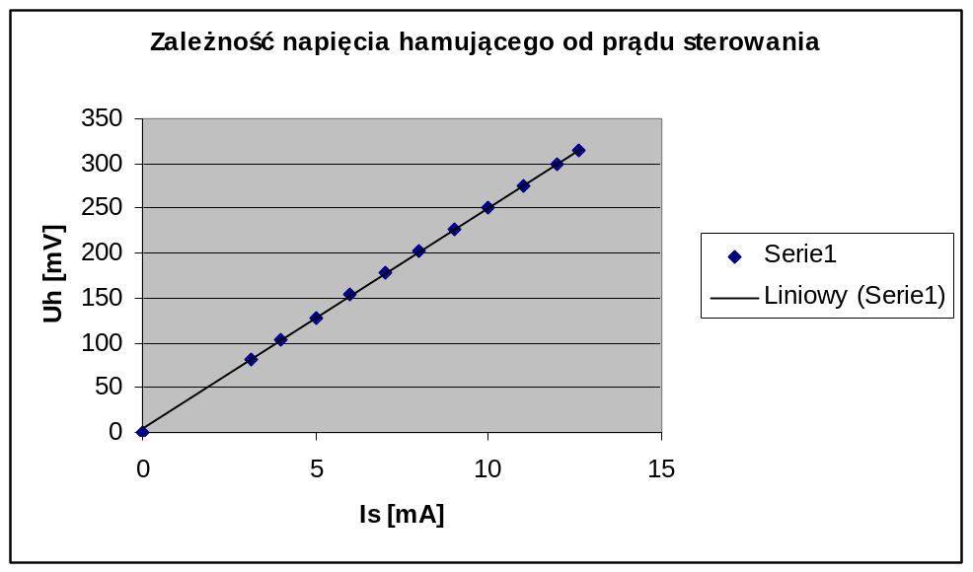
Wartości współczynników a i b wynoszą:
a = 24,74
b = 3,6
Błędy współczynników wyznaczyliśmy metodą najmniejszych kwadratów:
Δa = 0,14

Δb = 1,15
Wykorzystując otrzymane wartości możemy obliczyć koncentrację nośników:
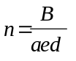
Błąd obliczamy podobnie jak poprzednio z wykorzystaniem różniczki logarytmicznej. Ostatecznie wynik wynosi więc:

n = (0,03*10²²± 0,001*10²²)1/m³ Δn_{względne} = 3,3%

Do wyznaczenia ruchliwości nośników skorzystaliśmy ze wzorów:
Korzystamy ze wzoru na rezystację Halotronu:

Przekształcamy go do postaci:

Wyliczamy błędy za pomocą różniczki zupełnej:
otrzymujemy:

μ=(0,006±0,00028 )*10³ m²/V*s Δμ_{wzgl.}= 4,6 %

- Wyznaczanie napiecia Halla przy stałym natężeniu prądu sterującego:
Pomiary zostały wykonane przy prądzie sterującym o natężeniu Is = 10mA

Natężenie  I_{m} (mA) | Indukcja  B [T] | Napięcie asymetrii [mV] | Napięcie Halla  Uh [mV] | Napięcie Halla z poprawką Uh [mV]
0,67 | 0,05 | -1,80 | 39,8
1,41 | 0,10 | -1,82 | 89,4
1,92 | 0,15 | -1,84 | 122,3
2,56 | 0,20 | -1,86 | 161,4
3,16 | 0,25 | -1,89 | 190,0

Do obliczenia wartości koncentracji nośników zastosowaliśmy wzór:
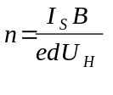
gdzie:
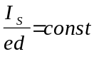
Korzystając z metody najmniejszych kwadratów sprowadzamy liczoną wartość do zależności liniowej:

y = (a+Δa)*x+(b+Δb)
gdzie:
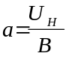

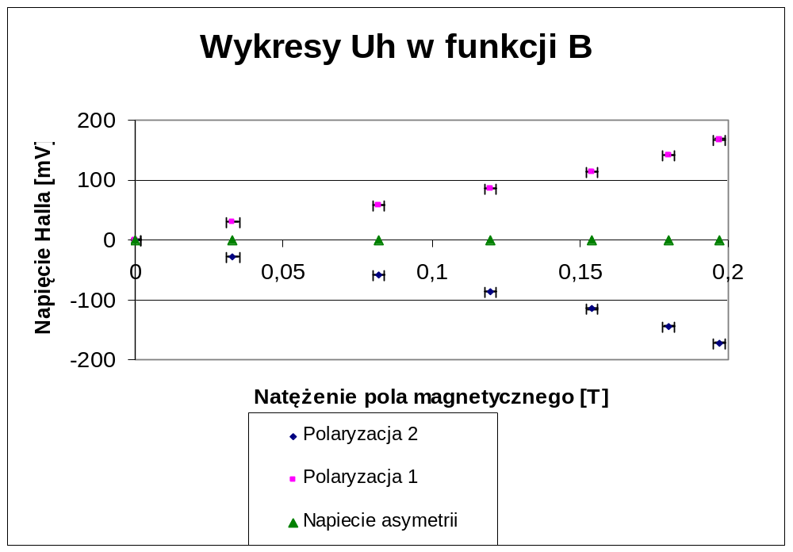

wartości współczynników a i b:
a = 1,7
b = 4,34
Błędy współczynników wyznaczyliśmy z metody najmniejszych kwadratów:
Δa = 0,03
Δb = 3,41
Koncentrację nośników obliczamy korzystając ze wzoru:
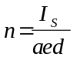
a jej błąd z wykorzystaniem różniczki logarytmicznej:
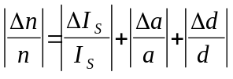
Jednostką koncentracji jest:
gdzie:
[e]=C ; [I_{S}]=A ; [B]=T ; {U_{H}]=V ; [d]=m.

Ostatecznie więc:
n = (0,044± 0,001)*10²²1/m³ Δn_{względne} =2,3%

Do wyznaczenia ruchliwości nośników skorzystaliśmy ze wzorów:
Korzystamy ze wzoru na rezystację Halotronu:

Przekształcamy go do postaci:

Wyliczamy błędy za pomocą różniczki zupełnej:
otrzymujemy:

μ=(0,005±0,0003 ) m²/V*s Δμ_{wzgl.}= 6 %

5. Wnioski
Z przeprowadzonych pomiarów i wykonanych obliczeń wyznaczających koncetrację i jej błąd w dwóch różnych metodach pomiarowych zaobserwowaliśmy, iż błąd względny w metodzie drugiej jest większy niż ten sam błąd w metodzie pierwszej.
Na wartości otrzymanych wyników i wielkości błędów miał wpływ:
- - niestabilny prąd Is
- - mało stabilny prąd Im
- - błędy mierników oraz błędy odczytu wskazywanych wartości.
- - W doświadczeniu wykazaliśmy liniową zależność napięcia Halla (Uh) od prądu sterującego (Is) i indukcji magnetycznej. Powyższe zależności przedstawione zostały na wykresach. Pozwoliły one Nam na wyznaczenie ruchliwości oraz koncetracji nośników.

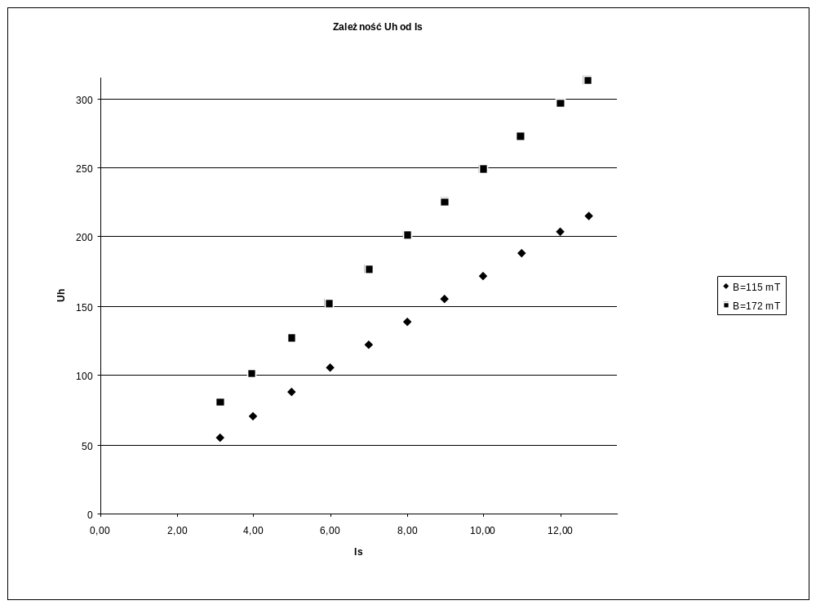
Natężenie sterujące | Napięcie Halla |  |  | Poprawka | Z poprawką
Isa (mA) | Uha (mV) | dIsa | dUha | Pop1 | Uhap
0 | 0 | 0 | 0 | -0,22 | 0
3,13 | 55,0 | 0,10 | 1,0 | 0,1 | 54,907
4,00 | 70,3 | 0,10 | 1,0 | 0,2 | 70,12
5,00 | 88,1 | 0,10 | 1,0 | 0,3 | 87,82
6,00 | 105,4 | 0,10 | 1,0 | 0,4 | 105,02
7,00 | 122,3 | 0,10 | 1,0 | 0,5 | 121,82
8,00 | 139,2 | 0,10 | 1,0 | 0,6 | 138,62
9,00 | 155,9 | 0,10 | 1,0 | 0,7 | 155,22
10,00 | 172,2 | 0,10 | 1,0 | 0,8 | 171,42
11,00 | 188,6 | 0,10 | 1,0 | 0,9 | 187,72
12,00 | 204,0 | 0,10 | 1,0 | 1,0 | 203,02
12,75 | 216,0 | 0,10 | 10,0 | 1,1 | 214,945
Isb | Uhb | dIsb | dUhb | Pop2 | Uhbp
0,00 | 0 | 0 | 0 | -0,22 | 0
3,14 | 80,2 | 0,10 | 1,0 | 0,092 | 80,1
3,97 | 101,1 | 0,10 | 1,0 | 0,18 | 100,9
5,00 | 127,8 | 0,10 | 1,0 | 0,28 | 127,5
5,98 | 152,3 | 0,10 | 1,0 | 0,38 | 151,9
7,00 | 177,5 | 0,10 | 1,0 | 0,48 | 177,0
8,02 | 202,0 | 0,10 | 10,0 | 0,58 | 201,4
9,00 | 226,0 | 0,10 | 10,0 | 0,68 | 225,3
10,00 | 250,0 | 0,10 | 10,0 | 0,78 | 249,2
10,98 | 274,0 | 0,10 | 10,0 | 0,88 | 273,1
12,00 | 297,0 | 0,10 | 10,0 | 0,98 | 296,0
12,72 | 314,0 | 0,10 | 10,0 | 1,042 | 313,0

Stała | Jednostka | Symbol | Wartość | Błąd
Grubość Halotronu | mm | d | 100 | 1 |  | mA | mV |  | a | b
Szerokość Halotronu | mm | c | 2,5 | 0,1 |  | 3,16 | 0,1 |  | 0,1 | -0,22
Długość Halotronu | mm | l | 10,0 | 0,1 |  | 13,20 | 0,8
Oprność | Ohm | Rh | 118,6 | 0,6
Ładunek elementarny | C | e | 1,6 | *10^-19
Natężenie magnesu 1 | A | Ima | 1 | 0
Natęzenie pola 1 | mT | Ba | 115 | 2
Natężenie magnesu 2 | A | Imb | 1,5 | 0
Natęzenie pola 2 | mT | Bb | 122 | 2

